Отчет по лабораторной работе №7

Бакулин Алексей Игоревич

Задание 1

Перевести заданное в десятичной системе число a в двоичную систему, используя функцию перевода.

Скриншот выполнения №1

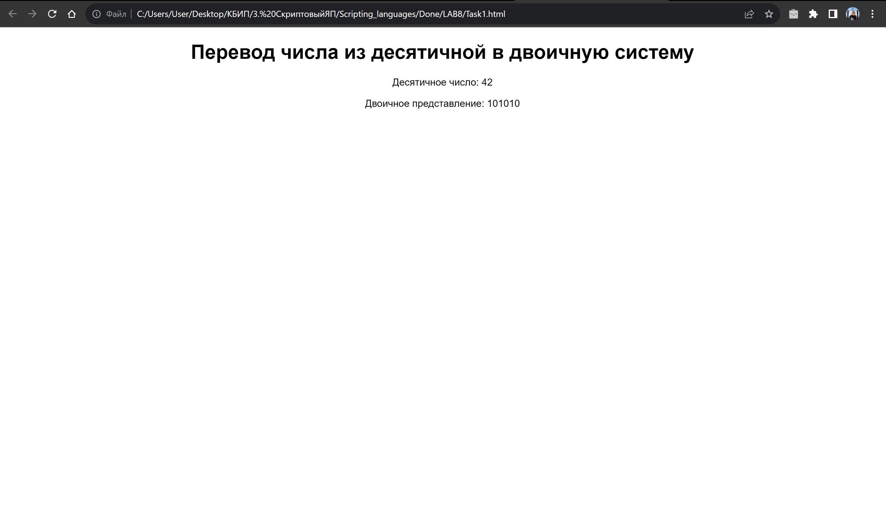

Код выполнения

<!DOCTYPE html>

<html lang="ru">

<head>

<meta charset="UTF-8">

<title>Перевод числа из десятичной в двоичную систему</title>

<style>

body {

font-family: Arial, sans-serif;

text-align: center;

}

</style>

</head>

<body>

<h1>Перевод числа из десятичной в двоичную систему</h1>

<p>Десятичное число: <span id="decimal-number">42</span></p>

<p>Двоичное представление: <span id="binary-result"></span></p>

<script>

function decimalToBinary(decimalNumber) {

return (decimalNumber >>> 0).toString(2);

}

var decimalNumber = 42; // Замените это число на нужное

var binaryResult = decimalToBinary(decimalNumber);

document.getElementById("decimal-number").textContent = decimalNumber;

document.getElementById("binary-result").textContent = binaryResult;

</script>

</body>

</html>